Assignment2 Report
Name:陳彥君
Institution (school):國立清華大學
Student ID:113012531
Platform (Colab/Kaggle/Local): Local
Python version: Python 3.10.18
Operating system: Windows 11 Pro 64-bit, build 26100
CPU: 12th Gen Intel(R) Core(TM) i9-12900KF
GPU: NVIDIA GeForce RTX 3090
Remark: For ease of grading, you are encouraged to present data in textual form rather than as images.
Present your hyper-parameters in training, including learning rate, batch size, hidden size, epochs(steps), etc. (5%)
Answer: batch_size = 64, epochs = 5, embed_dim = 256, hidden_dim = 256, lr = 0.001, grad_clip = 1
If you use RNN or GRU instead of LSTM, what will happen to the quality of your answer generation? Why? (10%)
Answer: （此處回答參考AI+個人理解）若替換為 Standard RNN，預期EM會顯著下降，尤其是在處理較長或帶有括號的複雜算式時。主要原因是標準 RNN 存在嚴重的Vanishing gradient poblem，使其難以學習序列中的Long-term dependencies，當RNN處理到等號準備生成答案時，可能已經忘記了開頭的括號或數字，導致無法進行正確的邏輯運算，從而生成錯誤的結果。
若替換為 GRU，則是預期模型的答案生成EM會與使用 LSTM 差不多。GRU 與 LSTM 都有用到課堂中提到的Gating mechanism來控制神經元中的資訊流，能有效緩Vanishing gradient poblem和無法處理Long-term dependencies的問題。兩者的主要區別在於GRU 使用了兩個gate（更新和重置），結構較為簡潔且參數較少，通常訓練速度比 LSTM 更快。但對於需要精確記憶長期信息的任務（如複雜括號配對），LSTM 的 separate memory cell 還是具有優勢。

If we construct an training set using three-digit numbers while the evaluation set is constructed from two-digit numbers, what will happen to the quality of your answer generation? (10%)
Answer: （此處回答參考AI+個人理解）
模型學習到更通用的算術規則，透過對三位數算式的訓練，model會被迫學習到更複雜的算術規則，像是進位 (carrying over)和借位 (borrowing)。如何將進位的資訊保存在 LSTM 的隱藏狀態 (hidden state) 中，並在下一步計算時將其考慮進去。這種對序列前後依賴關係的處理能力如果在train的時候得到比較好的鍛鍊，在較簡單的validate中可能就會表現得比較好(泛化能力強)，因為具有規則的向下兼容性，兩位數的運算可以說是三位數運算規則的一個subset。模型從三位數運算中學到的逐位相加/相減、處理進位/借位的通用演算法，可以直接應用於更簡單的兩位數問題。
但是也可能會有一些潛在問題，像是輸入序列長度分布不匹配：模型只在較長序列上訓練，可能對序列長度模式有over fit的現象，導致在較短sequence上的泛化能力受限。相比直接在兩位數上訓練，可能還是對導致model對sequence的分布理解能力受到限制，不會比用相似的sequence train出來的EM要更好。
If we construct a training set that includes 20% incorrect answers, how will this affect the quality of the generated responses? Present some examples. (10%)
Answer: 如果錯誤是隨機的（例如 2+2=1, 5*3=10），模型會被confuse。它所學到的內部規則將是正確與錯誤邏輯的混亂組合，導致其predict的結果會生成狠很不穩定的答案。會導致模型信心下降與預測模糊的問題，模型在訓練過程中會接收到相互矛盾的訊號。對於同一個問題 ，有時答案會是A，有時又被說答案是B，讓model難以收斂，loss 可能難以下降或震盪。最終，對於輸入同一個問題進行驗證時，model輸出的機率分佈可能在 A和 B 上都有很高的分數，導致最終選擇變得隨機或不確定，變得對自己的答案沒有信心。最終訓練出的模型在驗證時可能會觸發正確的模式，也可能觸發錯誤的模式。

但如果錯誤存在特定的規則，像是所有加法的答案都會比正確answer大 1，model可能會學會這個錯誤的規律，然後在驗證時應用到新的問題上，可能就會導致驗證結果是全錯的，可能會出現EM=0的狀況。
隨機錯誤example： - 2+3=5 (正確) - 2+3=7 (錯誤) - 4+5=9 (正確) - 4+5=10 (錯誤) validation： 6+7=? 模型輸出可能在 13 和其他隨機數字之間搖擺不定。
系統性錯誤example： - 2+3=6 (應為5) - 4+5=10 (應為9) - 10+20=31 (應為30) validation： 6+7=? 模型很可能輸出 14 而非 13，因為學到了 "+1" 的錯誤規律
Why do we need gradient clipping during training? (5%)
Answer: （此處回答參考AI+個人理解）
Gradient Clipping用於解決梯度爆炸 (Exploding Gradients) 的問題。這個問題發生在梯度於序列中反向傳播時，因連鎖相乘而變得異常巨大。過大的梯度會導致模型更新權重的步伐過大，使訓練過程不穩定、無法收斂，甚至因數值溢位 (NaN) 而完全崩潰。
梯度裁剪的作用就是在更新權重前，為梯度的大小設定一個上限。如果計算出的梯度超過了這個閾值，就將其按比例縮小，以此限制單次更新的幅度，確保模型學習的step不會過於劇烈，從而保障訓練過程的穩定性。

… Anything that can strengthen your report. (5%)
Answer: 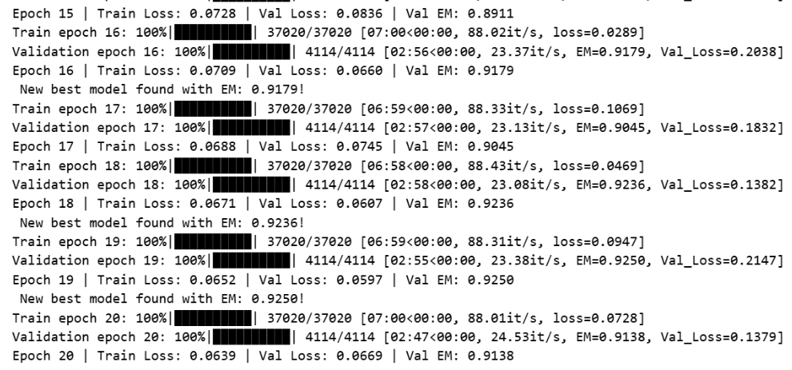
1.將template的bar_eval = tqdm(df_eval.iterrows(), desc=f"Validation epoch {epoch}", total=len(df_eval))更改為bar_eval = tqdm(dl_eval, desc=f"Validation epoch {epoch}")，用batch的方式驗證可以更快，可以有足夠的時間訓練20個epoch，可以從一開始的EM=0.59 improve到最後的EM= 0.91。
2.20個epoch時的training與loss curve.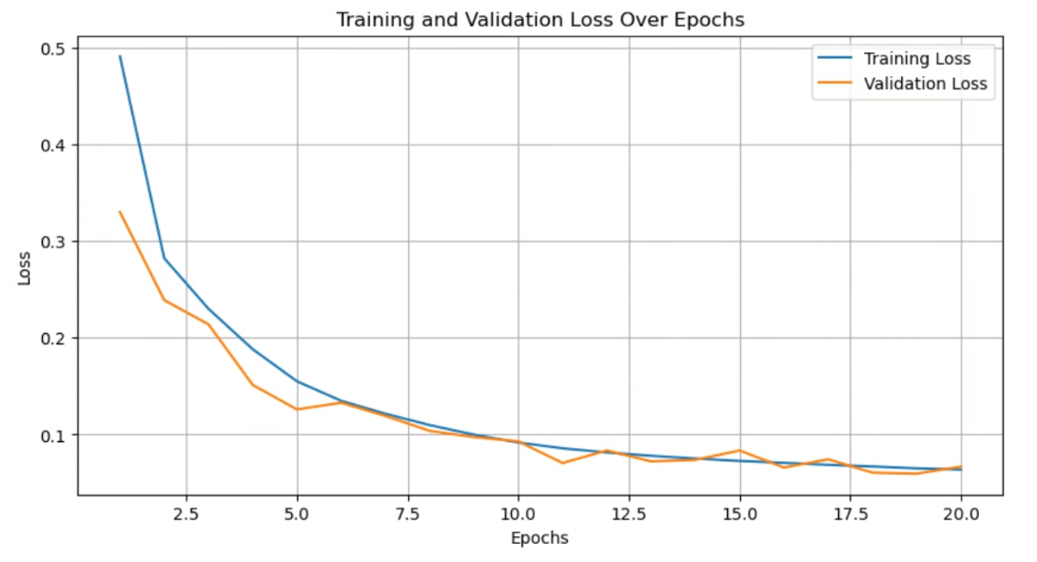
3.同時也嘗試在training時做data shifting，結果與正式作業中在data preprocess就做data shifting差不多，但還是在data preprocess做會比較直觀。
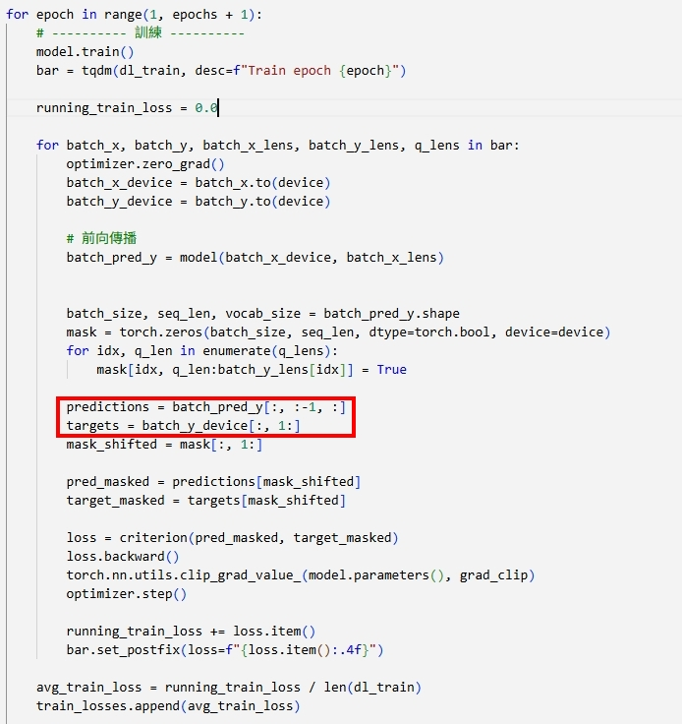
4.額外驗證：為了確定training log中的EM是正確的，有額外做測試集樣本抽查檢測（隨機抽幾道題目驗證best model是否回答正確）。
df_eval = pd.read_csv(EVAL_DATA_PATH)
sampled_df = df_eval.sample(n=NUM_SAMPLES_TO_CHECK, random_state=42)
print(f"成功抽取 {len(sampled_df)} 筆資料進行驗證\n")
correct_count = 0
for index, row in sampled_df.iterrows():
question = str(row['src']).strip()
true_answer = str(row['tgt']).strip()
if question.endswith('='):
prompt_for_model = question
else:
prompt_for_model = question + "="
generated_chars_list = model.generator(
[prompt_for_model],
char_to_id,
id_to_char,
max_len=50
)
generated_full_str = "".join(generated_chars_list[0])
if '=' in generated_full_str:
predicted_answer = generated_full_str.split('=', 1)[1]
else:
predicted_answer = generated_full_str
predicted_answer = predicted_answer.replace('<eos>', '').strip()
is_correct = (predicted_answer == true_answer)
if is_correct:
correct_count += 1
status = "✅ CORRECT"
else:
status = "❌ WRONG"
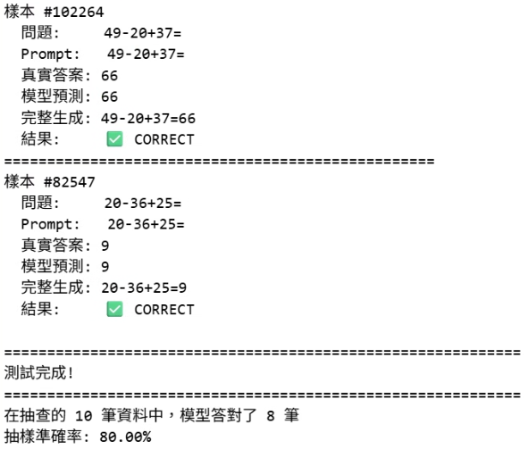結果80%符合最終五個epoch的EM=0.77
5.額外simple test：
simple_tests = [
('5-4=', '1'),
('2+2=', '4'),
('5-3=', '2'),
('3*4=', '12'),
('10-5=', '5')
]
for test_input, expected in simple_tests:
generated = model.generator([test_input], char_to_id, id_to_char, max_len=50)
result = ''.join(generated[0])
if '=' in result:
answer = result.split('=', 1)[1].replace('<eos>', '').strip()
else:
answer = result.replace('<eos>', '').strip()
status = "✅" if answer == expected else "❌"
print(f"{status} {test_input:10s} 預測: {answer:5s} (期望: {expected})")
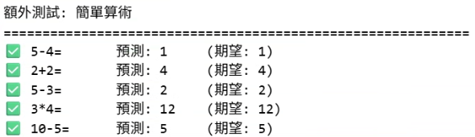
Simple test也基本都有答對，驗證模型能夠進行正確預測。
The screenshot of your training logs and evaluation accuracy. (One Figure only) (10%)
